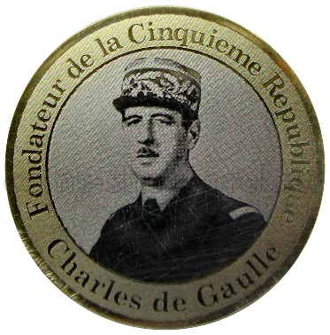
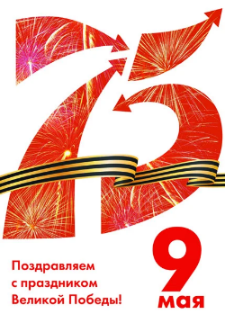
Перекрёстки истории и культуры-2020
Лингво-исторический конкурс
«В битве с общим врагом»
(посвящается Году Театра Памяти и Славы в России и
130-летию генерала Шарля де Голля)

« Cette guerre est une guerre mondiale. »
Charles de Gaule, le 18.06.40.
- Начало войны
- ** Переведите известную фразу Britain and France had to choose between war and dishonour. They chose dishonour. They will have war. По какому поводу она прозвучала? Кому она принадлежит? Оказался ли прав её автор?
- *** события лета 1940 года во Франции принято называть l’Exode. Переведите это слово, скажите, о каких событиях идет речь и уточните, какой дополнительный метафорический смысл придаёт событиям это слово.
- *** Французский генералитет, планировавший пересидеть атаки немцев в неприступных укреплениях линии Мажино на границе, оказался не готов к отражению стремительного танково-авиационного наступления вермахта через Бельгию и Арденны. Их стратегия была рассчитана на позиционную, осадную войну, как в XIX веке. Единственным успехом французской армии в этот момент было контрнаступление 507 танковой бригады под командованием де Голля. А какое насмешливое прозвище придумали в 1930-е годы в среде военных штабистов для автора «За профессиональную армию», утверждавшего, что современная война будет войной техники? Объясните игру слов в этом прозвище.
- ** в СССР также был высокопоставленный военный стратег, сторонник развития и широкого применения артиллерии, авиации, танковых войск. Как он связан с нашим героем?
- «Свободная Франция»
- * де Голля называют «l’homme du 18 juin». Объясните это выражение. (ответ на этот вопрос найдите в биографии Шарля де Голля).
- многие цитаты из произведений и выступлений де Голля стали частью современной французской культуры и употребляются теперь вне связи с историческими событиями. Переведите эти выражения, расскажите историю их появления и их значение в то время, поясните, в каком смысле их употребляют журналисты сегодня.
*** La France a perdu une bataille. La France n’a pas perdu la guerre.
*** Une certaine idée de la France.

В Лондоне де Голль создал организацию France Libre «Свободная Франция» (позднее – France Combattante «Сражающаяся Франция»), и постепенно убедил Союзников по антигитлеровской коалиции признать её полномочным представительством французской нации, правительством Франции в изгнании.
У Свободных Французов были и министры, и дипломатические представители, и вооруженные силы: наземные, морские и воздушные, сформированные из тех, кто не желал мириться с поражением и оккупацией, хотел продолжать борьбу с захватчиками за поруганную честь родины.
В составе ВВС «Свободной Франции» было несколько истребительных групп, названных в честь французских исторических провинций. ИГ-3, «Нормандия», стала единственным воинским соединением Союзников на Восточном фронте. Она была включена в состав 303-й истребительной авиадивизии. Французы воевали на советских самолётах, плечом к плечу с нашими лётчиками и авиационными техниками.
- музыкальный вопрос:
послушайте песню из фильма «Нормандия-Неман». Фильм рассказывает о боевом пути франко-советской эскадрильи (а затем и авиаполка) «Нормандия». (видео см. на канале в Youtube https://www.youtube.com/channel/UCNKhXol1eG7CqqBZ4bewLNw) В сцене из фильма мы видим советских и французских летчиков, в момент отдыха, в офицерском клубе.
*** Французским пилотам трудно давались русские имена и фамилии. Жозеф Риссо дал своему ведущему прозвище, которое у него получалось выговаривать – «Капитан Татьяна». Прозвище прижилось и стало позывным лётчика. Расскажите об этом русском офицере, Герое Советского Союза.
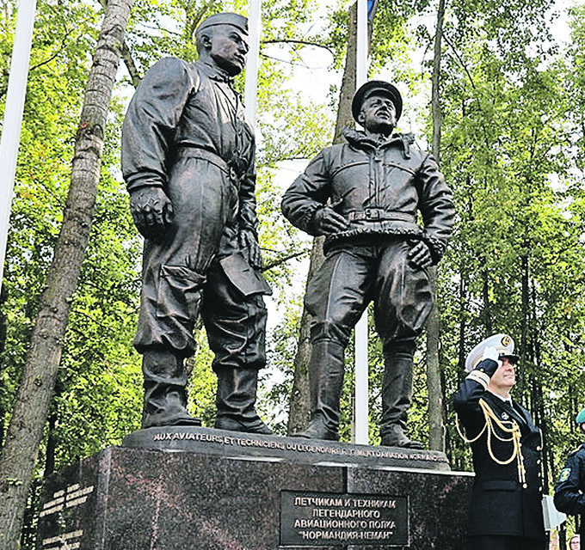
- **фашисты с особой яростью преследовали на фронте французских лётчиков – лётчиков из завоёванной, подчинённой страны, которые смели продолжать сопротивление. Гитлеровское командование издало специальный приказ, согласно которому военнослужащие «Нормандии» в случае пленения подлежали расстрелу на месте как дезертиры и партизаны. Скажите, по каким приметам немецкие асы опознавали в небе Яки «Нормандии»?

- вопрос с фото: *** на фото вы видите памятник, установленный в Иванове, где находилась учебная авиабаза, на которой французские пилоты осваивали советские самолёты Як-1 зимой 1942-43г.г.
В биографии эскадрильи много историй дружбы, чести и мужества, боевого братства французских лётчиков и их советских техников. Расскажите историю друзей, изображённых скульптором вместе.

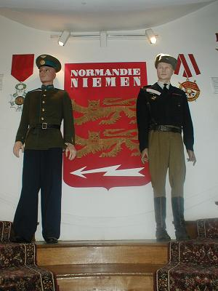
- в городке Les Andelys в Нормандии до 2009 года существовал музей « Normandie-Niémen ».
** Как городок связан с историей эскадрильи ?
Назовите имя французского летчика – Героя Советского Союза (посмертно), расскажите о нём.
***Скажите, что объединяет его и нашего современника, лётчика, Героя России Романа Филипова, погибшего в 2018 году в Сирии?
- La Résistance – Движение Сопротивления
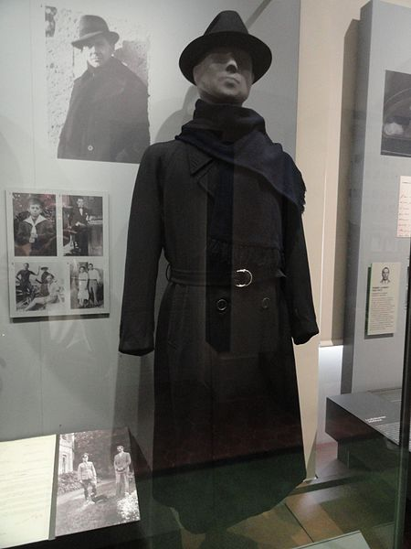
- вопрос с фото: в Париже, в огромном комплексе Дома Инвалидов (Hôtel Royal des Invalides) сегодня находятся разные учреждения: и госпиталь для ветеранов войны, и офисы министерства обороны Франции, и несколько музеев, в том числе крупнейшая в мире коллекция оружия Музея армии (Musée de l’armée).
** В одном из музейных залов рядом с образцами военной униформы и личными вещами офицеров, в витрине посетители видят обычное черное пальто и фотографию абсолютно гражданского человека, чьё имя во Франции стало синонимом подвига, чести, Сопротивления, любви к Родине и преданности товарищам. Когда де Голль был избран Президентом V республики, его прах был символически захоронен в Пантеоне. Назовите его и расскажите о его подвиге.

- первые ячейки Движения Сопротивления возникли в оккупированном Париже. Сопротивленцы (les Résistants) распространяли листовки «Свободной Франции», собирали информацию о фашистских войсках для союзников, укрывали преследуемых евреев, коммунистов и антифашистов, занимались саботажем на предприятиях.
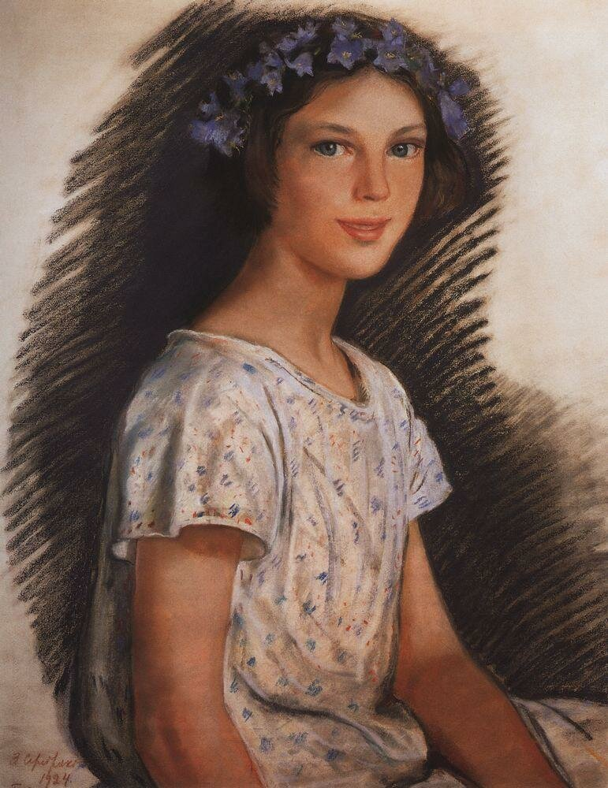
После нападения Гитлера на Советский Союз среди подпольщиков стало много выходцев из русской эмиграции. Они стремились помочь народу России в его битве c врагом и вернуть свободу приютившей их Франции, новой родине.
В России известны имена Анны Марли – автора Песни партизан, матери Марии (Караваевой), не оставившей своих подопечных до самой газовой камеры концлагеря Равенсбрюк, «красной княгини» Тамары Волконской… Координатором одной из крупнейших подпольных групп была русская аристократка, бывшая манекенщица парижских домов моды, красавица, ещё подростком вдохновившая Зинаиду Серебрякову на один из её очаровательных девичьих портретов. *** Расскажите о ней.

- в 1942–1943 годах, во Францию стали прибывать на работы советские военнопленные. Некоторым из них удалось бежать из лагерей и присоединиться к партизанам (а отряды «Чапаев», «Котовский», «Родина», «Донбасс», «Севастополь», «Свобода» и др. были в основном русскими).
По данным министра-делегата по делам ветеранов А. Мекашера, в движении Сопротивления во Франции сражались около 35 тысяч выходцев из СССР, 7 тысяч из которых навеки остались лежать во французской земле.
*** Назовите Героя Советского Союза, который заслужил золотую Звезду, будучи в фашистском плену во Франции. Расскажите о нём.
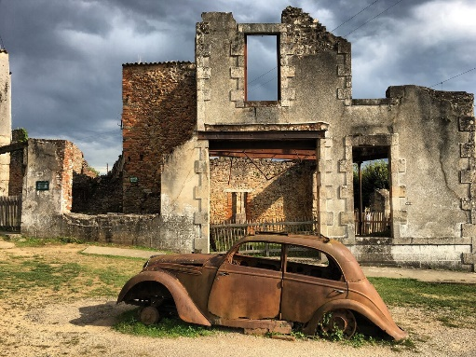
- в ожидании высадки Союзников макизары (lеs maquisards) – французские партизаны – активизировали свои действия: они взрывали железнодорожные пути и составы, убивали немецких офицеров, саботировали немецкие военные перевозки. И в июле 1944 части СС, изгнанные с Восточного фронта и переброшенные во Францию, которые поддерживали порядок в тылу и прикрывали отход вермахта, начали реагировать на эту активность так, как привыкли на советской оккупированной территории: жестокими репрессиями против окрестного населения.
Одну из деревень в Центральном Массиве, которую фашисты сожгли вместе с жителями, де Голль после войны выбрал в качестве символа зверств фашизма (les atrocités nazis), она получила статус «деревни мучеников» (le statut de village-martyre), не была восстановлена и сейчас остаётся мемориалом.
*** Назовите эту деревню. Расскажите её историю. Назовите другие подобные деревни во Франции, получившие статус village-martyre в недавнее время.
**Назовите деревню, которая стала таким же символом и мемориалом, на советской оккупированной территории. Расскажите об этом мемориале.

- до конца 90-ых годов во Франции, в память о событиях Второй мировой войны, не отмечали ни 9 Мая (как у нас), ни 6 июня (как сейчас), а отмечали 25 августа. *Что французы праздновали в этот день? **Расскажите подробнее об этом событии.

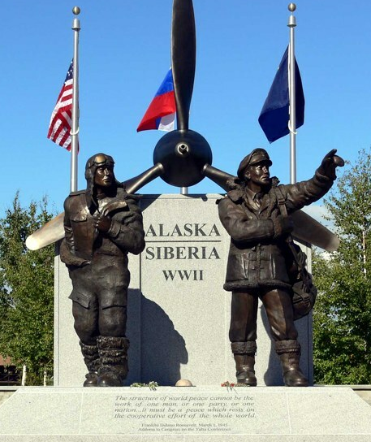
- Союзники в войне
- вопрос с фото: на фото вы видите памятник героям Второй мировой войны.
**Где установлен памятник? Кого изображают бронзовые фигуры? Расскажите, какое значение для победы имела работа этих людей.
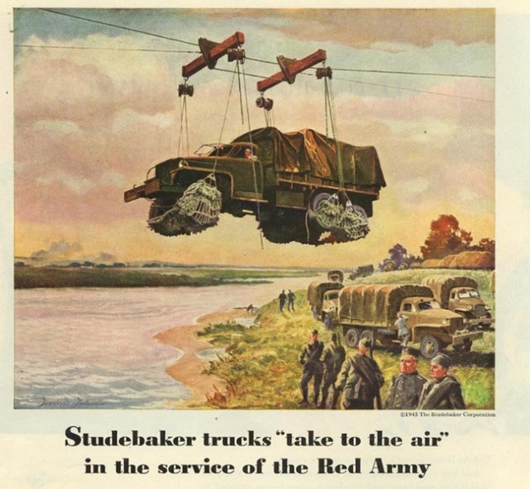

- вопрос с картинкой:
**Легендарный Studebaker US6 был самым массовым грузовиком, который поставляли в СССР по ленд-лизу. «Студеры» перевозили людей и грузы, использовались как тягачи для артиллерийских орудий и подбитой техники, но в легенду вошли вместе с … чем?
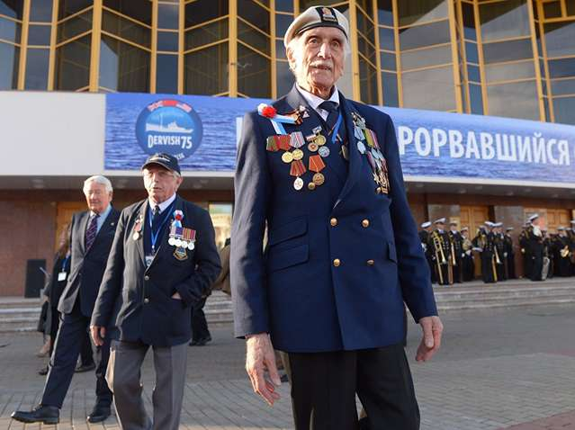
- вопрос с фото:
***На какой праздник приехал этот английский ветеран? Что символизирует его белый берет? Расскажите об этой героической странице истории Второй мировой войны, которую один выдающийся деятель этих лет со свойственной ему горьковатой иронией обозначил как «the worst journey in the world».

- по окончании войны де Голль посвятил себя политике и в 1958 году стал Президентом Франции.
** Назовите ещё одного генерала Союзных армий, который на волне военной славы сделал блестящую политическую карьеру и стал президентом своей страны. В каком важным сражении он командовал союзными войсками? Назовите это сражение по-французски, по-английски и по-русски.

- музыкальный вопрос: песня (видео к вопросу 4 и франц текст см. на канале в Youtube).
*Переведите текст песни и скажите, какому событию она посвящена? (грамотный перевод награждается дополнительными баллами***)
**В тексте вы увидите выражение Le jour le plus long, которое бытует в связи с этим событием в современной западной культуре. Кому принадлежат (приписываются) эти слова? При каких обстоятельствах они прозвучали ?

- Окончание войны
- *после Освобождения (la Libération) Франции от оккупантов Национальный комитет Движения Сопротивления сформировал переходное правительство во главе с де Голлем, которое могло быть полноценным участником международной дипломатической жизни. В декабре 1944г. Сталин и де Голль подписали союзный договор между Францией и СССР. А какой департамент Франции был освобождён первым? Найдите его на карте.

- ** вопрос с видео: (видео к вопросу 5 см. на канале в Youtube).
вы послушали знаменитую песню о невозможной любви из советско-французского фильма про «покушение на Большую Тройку».
Напишите её название (первая строчка текста).
Скажите, какое выдающееся, действительно историческое, событие служит фоном истории любви? Какое влияние это событие возымело на дальнейший ход войны?

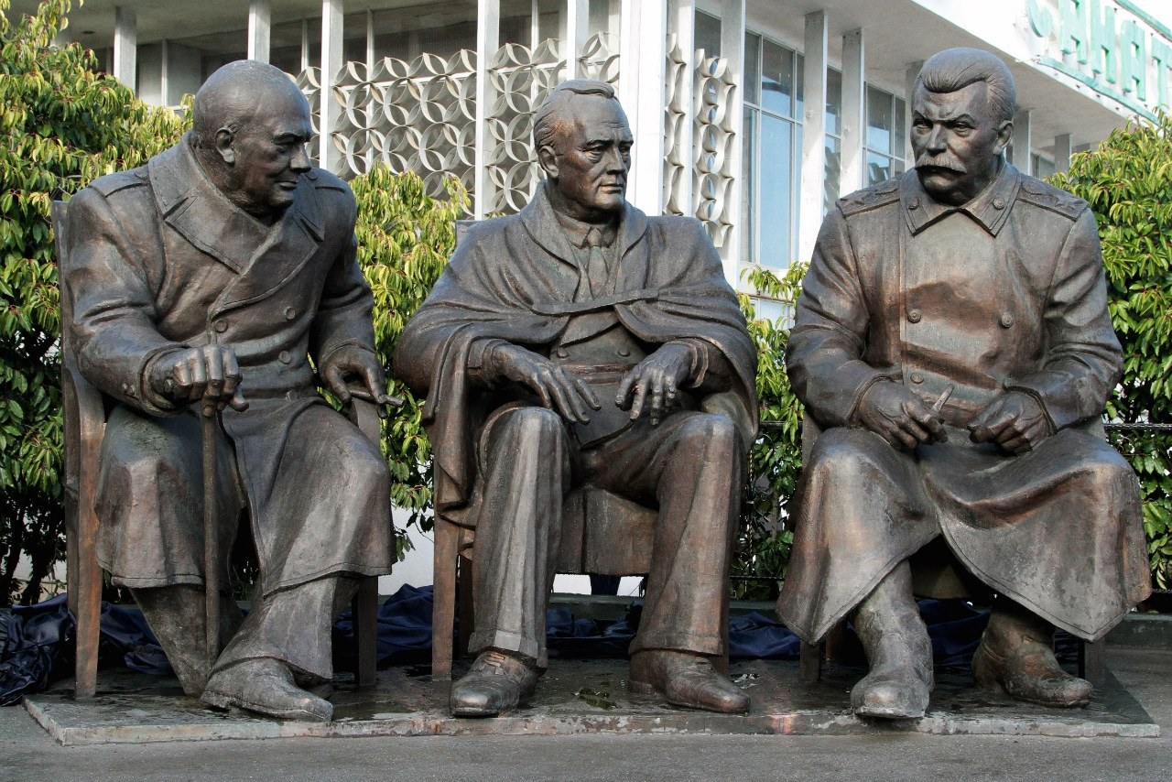
- вопрос с фото: на фото вы видите памятник работы З.Церетели. В процессе его создания скульптор опирался на многочисленные архивные фото.
*Кого изображают фигуры? Найдите (и вставьте в ответ) одну из фотографий, послуживших источником вдохновения для скульптора.
**Какие важные для Франции решения были тогда приняты?
***Почему де Голля нет на этом фото?

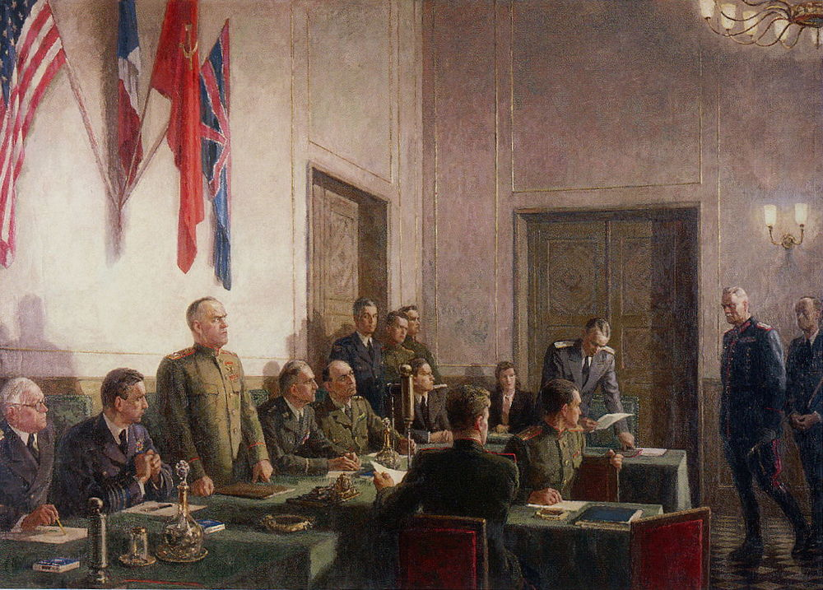

- вопрос с фото:
**скажите, какое событие изображено на знаменитой картине?
***кого мы видим за столом под четырьмя флагами (уточните персоналии)?

Вместо Заключения…
- ***в Париже и в Москве есть площади с одинаковым названием, связанным с темой нашего конкурса.
Расскажите, как эти площади получили своё название.

